

МИНИСТЕРСТВО НАУКИ И ВЫСШЕГО ОБРАЗОВАНИЯ

РОССИЙСКОЙ ФЕДЕРАЦИИ

**ФЕДЕРАЛЬНОЕ ГОСУДАРСТВЕННОЕ БЮДЖЕТНОЕ ОБРАЗОВАТЕЛЬНОЕ УЧРЕЖДЕНИЕ ВЫСШЕГО ОБРАЗОВАНИЯ «ДОНСКОЙ ГОСУДАРСТВЕННЫЙ ТЕХНИЧЕСКИЙ УНИВЕРСИТЕТ»**

|  |  |
| --- | --- |
| Факультет | Информатика и вычислительная техника |
|  | (наименование факультета) |
| Кафедра | Кибербезопасность информационных систем |
|  | (наименование кафедры) |

**ОТЧЕТ по лабораторным работам**

**по дисциплине “Методы программирования”**

|  |  |  |  |  |  |  |  |  |
| --- | --- | --- | --- | --- | --- | --- | --- | --- |
| Автор |  | | |  | А.В. Селин | | | |
|  | (подпись, дата) | | |  |  | | | |
| Обозначение | 10.05.01.790000.000 О | | Группа | | | | ВКБ33 |
| Направление подготовки | | 10.05.01 Компьютерная безопасность | | | | | |
| Профиль | Компьютерная безопасность | | | | | | |
| Преподаватель |  | | |  | | В.А. Савельев | |
|  | (подпись, дата) | | |  | |  | |

г. Ростов-на-Дону

2021 год

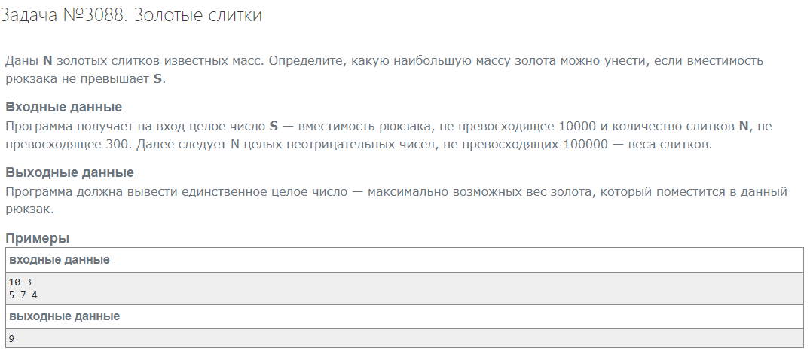

Код:

K, n = list(map(int, input().split()))

A = list(map(int, input().split()))

F = [0] * (K + 1)

F[0] = 1

Prev = [0] * (K + 1)

for i in range(len(A)):

for k in range(K, A[i] - 1, -1):

if F[k - A[i]] == 1:

F[k] = 1

Prev[k] = A[i]

i = K

while F[i] == 0:

i -= 1

print(i)

Выполнение:

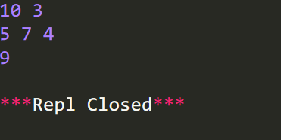

На сайте:

